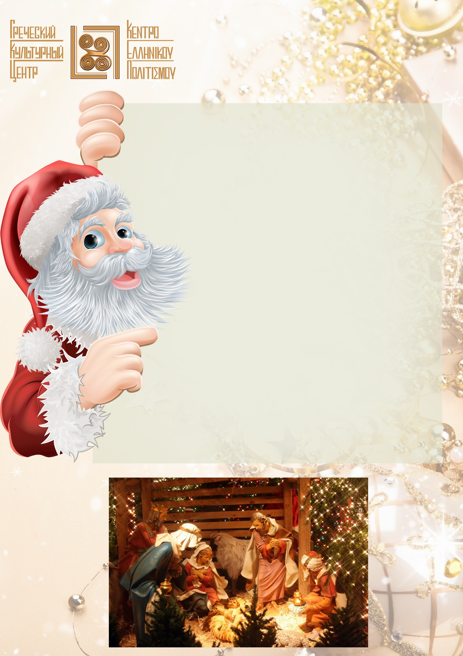

Москва, 20 декабря 2016г.
Дорогие друзья!
Греческий Культурный Центр - ГКЦ (www.hecucenter.ru ) поздравляет Вас с наступающими праздниками Нового Года и Рождества Христова!
Пусть наступающий год принесет счастья, удачи, тепла и света, вдохновения и творчества, мира и гармонии. Пусть он будет полон ярких красок, приятных впечатлений и радостных событий. Пусть вера в чудеса и болшебная сила любви не покидает нас!
С уважением, | Теодора Янници,  директор  Греческого Культурного Центра

Mόσχα, 20 Δεκεμβρίου 2016
Αγαπητοί φίλοι,
Το Κέντρο Ελληνικού Πολιτισμού - Κ.Ε.Π. με έδρα τη Μόσχα (www.hecucenter.ru ) σας εύχεται Καλά Χριστούγεννα και Ευτυχισμένο το 2017,
με υγεία, ειρήνη, δημιουργία, έμπνευση και πρόοδο, εσωτερική γαλήνη και αρμονία, σωματικό
και ψυχικό σθένος, φώτιση και πίστη στη μαγική δύναμη της αγάπης!
Με εκτίμηση , | Θεοδώρα Γιαννίτση,  διευθύντρια Κ.Ε.Π.

